

**Alxorazmiy Nomidagi Toshkent axborot texnologiyalari universiteti**

**MATLAB dasturlash tilidan**

**3-Amaliy ish**

**O’qituvchi:Bo’riev Yusuf**

**Talaba:O’rinov Furqatjon**

**Guruh:MTP001-L2**

**Toshkent - 2022**

**3-Тажриба иши. MATLABДА ДАСТУРЛАШ. СЦЕНАРИЙ ФАЙЛЛАРИ (СКРИПТ) ВА ФАЙЛ ФУНКЦИЯЛАРНИ ТУЗИШ**

Ишдан мақсад: MATLABда M-файлларни яратиш ва улардан фойдаланишни ўрганиш ҳамда уларни тадқиқ қилиш.

Қўйилган масала: Берилган масалалар учун скрипт ва файл -функциялар яратиш.

Иш тартиби:

* Тажриба иши тавсифини ўрганиш;
* Берилган топшириқни MATLAB тизимида ҳал қилиш;
* Ҳисоботни тайёрлаш.

**3.1. MATLABда файллар**

MATLABда 2 турдаги файллар мавжуд:

Файл-сценарий - янги м-файлда ёзилган MATLAB командалари кетма кетлигидан иборат бўлади;

Файл-функция - аниқ номга эга функция бўлиб, фойдаланувчи томонидан аниқланган бўлади.

Script-файл деб аталувчи файл-сценарийлар кириш ва чиқиш параметрлари бўлмаган ва янги m-файлда ёзилган бир нечта командалар қаторининг тўпламидир. Улар қуйидаги таркибга эга бўлади:

* %Асосий изоҳ;
* %Қўшимча изоҳ;
* Бир нечта командаларни ўз ичига олувчи файлнинг қобиғи.

Файл-сценарий қуйидаги хоссаларга эга бўлади:

* Кириш ва чиқиш аргументлари бўлмайди;
* Ишчи соҳадаги маълумотлар билан ҳам ишлайди;
* Бажарилиш вақтида компиляция бўлмайди;
* Файл кўринишга келтирилган, сессиядагига ўхшаш амаллар кетма-кетлигидан иборат бўлади.

Файл-сценарийларга ном бериб сақланади, уларга командалар ойнасидан номи терилиб мурожаат қилинади. Масалан, берилган ***х*** векторнинг йиғиндиси *а*  дан ошмайдиган биринчи *к*  та координатасини топиш керак бўлсин. Бу масалани sikl деб номланган 8-расмдаги файл-сценарий ечиб беради.

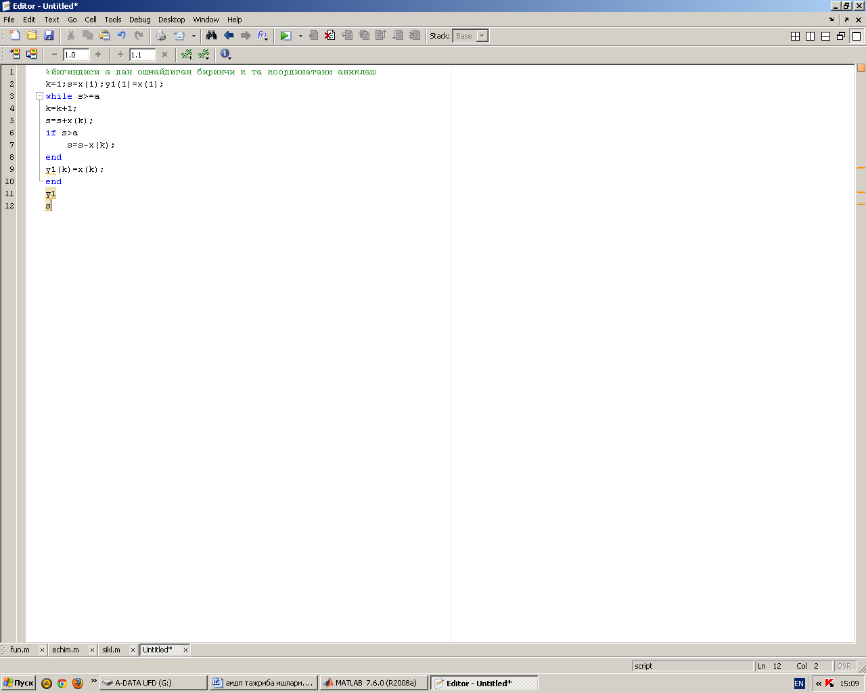

8-расм. sikl номли файл-сценфрий кўриниши.

Юқоридаги файлга командалар ойнасидан қуйидагича мурожат қилиб натижа олинади:

>>a=30; x=[1 4 2 7 8 9 23 11 7 ];

>>sikl

**3.2. Фойдаланувчи функцияси**

MATLAB тизимида гарчи 1000 дан ортиқ созланган функциялар (ўнлаб кенгайтма пакетларда аниқланган функцияларни ҳисобламаганда) бўлса-да, фойдаланувчи учун яна қандайдир функциялар зарур бўлиб қолиши мумкин. MATLAB тизимининг дастурлаш тили фойдаланувчи учун бундай функцияларни яратишнинг бир қатор имкониятларини беради. Бунда фойдаланувчи янги функцияни ҳосил қилиб MATLAB каталогига қўшиб қўйиш имкониятига эга. Янги функцияни ташкил қилувчи команда ва функциялар матнли м-файлларда жойлашган бўлади. Шунинг учун м-файл-функция деб аталади.

Янги ҳосил қилинган, бир нечта командалар кетма-кетлигидан иборат функция ўзининг номига, кириш параметрлари деб аталувчи аргументларига ва локал характердаги ўзгарувчиларга эга бўлиб, унга параметрларига қиймат берган холда номи орқали мурожаат қилиш мумкин бўлади.

Функция ҳосил қилинаётган м-файлнинг бошланғич қаторлари матнли шарҳлардан иборат бўлиб, шу функциянинг моҳиятини, хоссаларини очиб берувчи бўлиши керак. Ундан кейинги биринчи қаторда аниқланган функция номи м-файлнинг кенгайтмасиз номи билан бир хил бўлиши керак. Умумий кўринишда м-файл- функция ҳар доим function сўзидан бошланиб, қуйидагича бўлади:

**function y=<функция номи>**

Функция номидан кейин оддий қавс ичига аргументлар (параметрлар) вергул(,) билан ажратиб ёзилади. Масалан, m-файл таҳрир ойнасида sc2.m ном билан файл яратамиз:

function y=sc2(x,y)

y=sin(x).^2+cos(y).^2

Мазкур усулда яратилган функцияга мурожаатни MATLAB командалар ойнасидан амалга ошириш sc2(x,y) кўринишда бўлиб, x ва y ўрнига мос қийматлар қўйилади. Масалан:

>>sc2(1,2)

ans= 0.8813

>>sc2([2 3],[1 1])

ans=1.1187 0.3118

Фойдаланувчи функциясини **inline ва handle** функцияси ёрдамида ҳам яратиш мумкин. Фойдаланувчи ўз учун зарур бўладиган функцияни яратишда **inline** функцияси аргументига апостроф ичида бир ёки бир неча ўзгарувчили ифодани ёзиши лозим бўлади.

Мисол.  функцияни ҳосил қилинсин. Бу MATLABда қуйидагича амалга оширилади:

>>sc2=inline(‘sin(x).^2+cos(y).^2’)

sc2=

Inline function:

sc2(x,y)= sin(x).^2+cos(y).^2.

**Handle** функция (баъзан **аноним** функция деб ҳам аталади) **@** белги ёрдамида яратилади:

>>fh=@sc2;

Бундай функцияга ижрочи feval(fh,x,y) функция орқали мурожаат қилиш мумкин:

>>feval(fh,1,2)

ans=0.8813

ans=0.8813

>>feval(fh,[2 3],[1 1])

ans=1.1187 0.3118

**Назорат саволлари**

1. Ишчи файллар қандай аниқланади?
2. Файлларнинг қандай тоифаларини биласиз?
3. Ишчи файлларнинг хусусиятларини айтинг.
4. Файлларга қандай кенгайтма берилади?
5. $f(x,y)=x+{xy}^{2}-4xy+y^{4}$ функцияни қийматларини ҳисобловчи ишчи файл яратинг.
6. Ишчи файлларга қандай номлар бериш мумкин?
7. Маълумотларни қандай тоифаларни биласиз?
8. М-файл функция нима?

9.М-файл функция қандай хоссаларга эга?

10.Локал ва глобал ўзгарувчиларни тушунтириб беринг.

**Топшириқ**

1. Доирани юзини ва айлана узунлигини ҳисобловчи файл функция яратинг.

Dastur kodi

function f = fun(r)

L=2*pi*r

S=pi*r*r

End

